Завдання на опрацювання навчального матеріалу з дисципліни
«Основи графіки»

Практична робота №8.

Тема: Створення графічного зображення «Автопортрет» застосовуючи різні графічні матеріали та техніки.

Мета: розширити знання побудови фігури людини; розвивати асоціативно-образне мислення, уяву, фантазію, пам’ять та художній смак; вміння передавати внутрішній світ людини через малюнок; виражати власний внутрішній світ засобами мистецтва.
Інструменти та матеріали для роботи: папір А4 (200г/м²), олівець графітний 3B, ластик, за вибором: чорна гелева ручка, туш, перо, акварельні або гуашеві фарби, пастель, вугілля.

План практичної роботи:

- Перегляд зразків та прикладів виконання практичної роботи, їх аналіз.
- Пошук ідеї, опрацювання ескізів на папері олівцем графітним, вибір стилістики графічної роботи.
- Погодження остаточного варіанту роботи.
- Вирішити композиційне розташування (позначити композиційний центр), виконавши ескізне зображення легкими лініями.
- Виконати графічну роботу в обраній техніці.
- Доповнити роботу плямою, лінією та штрихом за необхідності.

Основні терміни та поняття:

- Автопортрет
- Портрет
- композиція;
- Силует;
- Лінія;
- Стилізація.

Теоретичні відомості
Автопортрет являється різновидом одного з найпоширеніших жанрів образотворчого мистецтва - портрету. Автопортрет - це портрет художника, виконаний ним самим за допомогою одного чи декількох дзеркал.
В автопортреті художник безпосередньо виражає своє бачення, оцінку власної особистості, свої творчі принципи; в багатьох автопортретах з великою гостротою втілено єдність особистих і суспільних ознак - відчуття художнього призвання своєї долі до долі поколінь людей, до злетів і падінь мистецтва. Часто, однак, художник зображує себе лиш в якості найдоступнішої моделі для різних художніх пошуків, експериментів.
Мистецтвознавець Г.Васильєва-Шляпіна виділяє два основні види автопортрета: професійний, тобто той, на якому художник зображений за роботою, і особовий, такий, що розкриває моральні і психологічні риси. Вона також пропонує детальнішу класифікацію: 1) «вставний автопортрет» - художник зображений в групі персонажів якогось сюжету; 2) «представницький, або символічний, автопортрет» - художник зображає себе в образі історичної особи або релігійного героя; 3) «груповий портрет» - художник зображений з членами сім'ї або іншими реальними особами; 4) «окремий або природний автопортрет» - художник зображений один.
Зображення себе художником відоме вже в античному (Фідій) і середньовічному (скульптори 14ст - новгородець Аврам і П. Парлерх в Чехії) мистецтві. Одне з перших згадок про автопортрет конкретного художника зустрічається у старогрецького філософа і біографа Плутарха (45 - 127), який пише про те, що жив за декілька століть до нього старогрецький скульптор Фідій (490 до н.е. - 430 до н. е.) включив самого себе в число персонажів композиції «Битва амазонок» в Парфеноні. Битва греків з амазонками була висічена на щиті статуї Афіни, а також на західній стіні храму.
Живописці італійського Раннього Відродження (Мазаччо, Доменіко Гірландайо, Ботічеллі ) часто вводили свої зображення в сюжетні релігійні композиції. «Погляд, спрямований прямо на глядача, і декілька неприродна асиметрія абрису особи, що виникла за рахунок дзеркального перевороту зображення, - характерні прикмети, по яких зазвичай пізнаються автопортрети в багатофігурних композиціях», указує Гращенков в своєму дослідженні, присвяченому Ранньому Відродженню.
Як різновид портретного жанру автопортрет склався в 16 ст. в мистецтві Високого Відродження (Рафаель, А. Дюрер ). Він виражає високе суспільне значення художника, його самоствердження; в мистецтві маньєризму - залежність, нестійкість внутрішнього світу майстра, породжену кризою ренесансних ідеалів; нарешті, великі живописці Пізнього Відродження ( Тиціан, Тінторетто ) розкривають глядачу драматичну долю творчої особистості, яка відстоює свою духовну незалежність. Італійський художник і архітектор Джотто (1267-1337) включив себе в цикл «знаменитих людей» в неаполітанському костелі. Італійський живописець Мазаччо (1401-1428) зобразив себе одним з апостолів в розписі капели Бранкаччи. Тосканський художник Боттічеллі (1447-1515) зробив себе героєм картини «Поклоніння волхвів». Найбільш відоме зображення Леонардо да Вінчі (1452-1519) багато дослідників вважають пізнім і єдиним автопортретом. Проте, інші мистецтвознавці вважають, що приналежність цієї роботи Леонардо повністю не доведена. Існує версія, вперше висловлена письменником Мережковським, що Леонардо поклав в основу знаменитої картини «Мона Ліза» власний автопортрет.
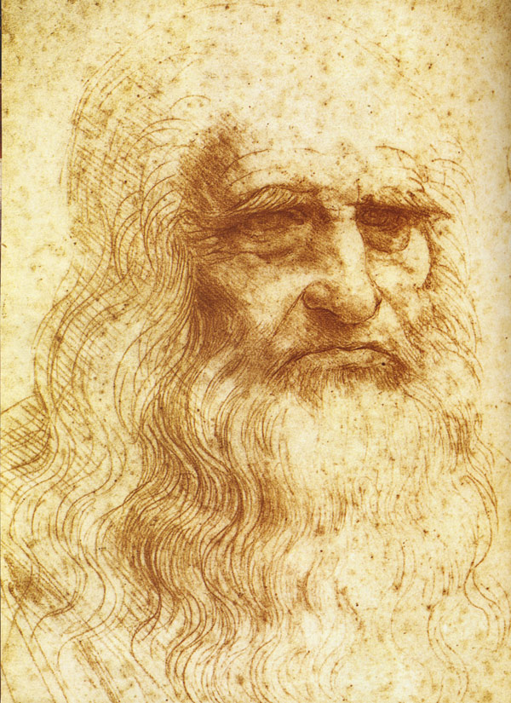
Леонардо да Вінчі. Автопортрет.

Зображали себе і Рафаель (1483-1520), і Мікеланджело Буонарроті (1475-1564). Вважають, що Мікеланджело додав схожість власній особі зображенню зідраної зі святого Варфоломея шкіри в сцені «Страшного суду» в розписі Сикстинської капели.
Тиціан (1477-1576) виконав «Автопортрет з Ораціо і Марко Вечеліо», який, на думку критиків, має глибокий філософський зміст. На полотні зображені самі Тиціан, його син і родич Марко. Відомий також пізній автопортрет Тиціана, який він написав в 1566 році. Більше п'ятдесяти автопортретів написав Альбрехт Дюрер (1471-1528). Перший (малюнок срібним олівцем) був створений, коли художникові було тринадцять років. Двадцятидвохрічний Дюрер зображений також на «Автопортреті з гвоздикою» (1493, Лувр). «Мадридський Автопортрет» (1498, Прадо) зображає Дюрера людиною солідного достатку, що добилася визнання. На наступному автопортреті художник зобразив себе в образі Христа (Мюнхен, Стара Пінакотека).
Ця психологічна напруга знаходить розвиток в автопортреті-сповіді 17ст, де нерідко розкриваються соціальний статус художника, його відношення до світу і суспільства, його повна гідності позиція борця за свої переконання (Н. Пуссен, П.П.Рубенс, Рембрандт). Велику кількість автопортретів написав Рембрандт (1606-1669). Художникові у свій час приписувалося близько 90 картин, що містять його власне зображення. Проте, як показав аналіз, 20 «автопортретів» насправді було виконано іншими художниками. Знехтуваний був, наприклад, «автопортрет», придбаний галереєю Штутгарту в 1962 році. Недавно був виявлений найменший автопортрет Рембрандта, що становить вісім дюймів у висоту і близько семи дюймів завширшки.
Автопортрет 18ст (Ж.Б.Шарден, Д.Рейнольдс, Ф.І.Шубін) переносять художника в інтимну, робочу чи сімейну атмосфеу, підкреслюючи інтелектуальні зусилля творчості, далекоглядність аналітичного погляду. Великі художники 19ст (Ж-Л. Давид, О.А. Кіпренський, І.Н. Крамской ) не тільки утвердили цінність творчої особистості і її багатого духовного життя, але й бачать в собі відображення типових поглядів, стремлінь свого покоління. Автопортрет Ван Гога Голова забинтована, оскільки художник сам собі відрізував частину вуха. Ван Гог написав більше двадцяти автопортретів, причому всього за два роки. Серед рекордсменів по кількості автопортретів Фріда Кало. Вона писала саму себе 55 разів.
Перший відомий автопортрет в українському живописі зображений на підписаній іконі "Розп'яття" (16913 - Липський). Перший автопортрет як самостійний твір виконала А. С. Полуботок (1801). Особливого розквіту жанр автопортрету досягає в 19ст. (в українському мистецтві виняткове місце займає в творчості Т.Г.Шевченка) і продовжує розвиватись на протязі 20ст.
Багато відомих художників створили цілі серії своїх автопортретів.
Уміння художника передати в портреті схожість завжди цінувалося дуже високо. Кожен, хто міг взнати в зображенні вигляд знайомої людини, відчував позитивні емоції і відповідно оцінював роботу художника, віддаючи належне його здібностям і майстерності. Особливо цінувалися з якнайдавніших часів портрети з реалістичним трактуванням форм, з підвищеною виразністю зображення. Такі портрети представляють велику цінність не тільки для сучасників, але і для нащадків, які можуть по цих портретах ознайомитися з виглядом людей минулого.
Завдання рисунка, пов'язані з передачею змінних станів людського обличчя, вимагають знань і умінь помітити в певний момент часу найхарактерніше, чому повинен навчитися художник в період навчання.
Душевні стани людини, що відображаються на обличчі, завжди цікавили художників, і вони прагнули встановити їх закономірності. Прилучаючись до мистецтва портрета, треба пам'ятати, що виразність портрета багато в чому залежить від вирішення композиційного завдання, від зорового сприйняття всього вигляду портретованого. Тому, перш ніж почати рисунок, слід продумати, як краще зобразити цю людину. Одна образна характеристика портретованого вимагає зображення самої голови; інша — зображення голови з плечовим поясом; третя — вимагає поясного або поколінного зображення; четверта — людини на повний зріст.
При вирішенні композиції портрета необхідно строго продумувати свій задум і мету. Недоцільно змінювати композиційну ідею в процесі роботи над портретом. Використовуючи в рисунку портрета аксесуари, треба весь час стежити, щоб моделювання форми і передача матеріальності не відволікали глядача від головного в портреті. Погано, якщо художник добре промальовує комірець сорочки, мереживо на блузі портретованої, а форму голови і деталей обличчя не промальовує належною мірою, залишивши все в начерковому стані — портрета не буде, буде портрет костюма, а не людини. Аксесуари в портреті повинні бути невеликим доповненням до характеристики образу.
Починаючи рисунок із емоційно-виразного начерку, де головним завданням є уловлення портретної схожості, виходити потрібно з анатомічної структури форми голови, але не взагалі, а конкретної голови. Проте методика роботи в тривалому рисунку над портретом залишається традиційною, з дотриманням всіх етапів послідовності виконання роботи.
Композиційне вирішення автопортрета не повинно бути випадковим, художник наперед повинен продумати: буде зображена тільки голова, буде поясний портрет або портрет з аксесуарами. Відкидаючи подробиці і зосереджуючи увагу на композиційному центрі, художник повинен чітко змоделювати форму головного. Таке цілеспрямоване сприйняття і зображення загострює відчуття форми, наближує художника до успішного вирішення композиційного завдання.
При роботі над автопортретом треба мати на увазі, що вирішення композиційного завдання не обмежується тільки розташуванням зображення на аркуші. Потрібно знайти (виділити) композиційний центр. Композиційним центром в портреті можуть бути очі, ніс і губи, або губи і підборіддя. Щоб успішно вирішити це завдання, художнику треба всі засоби побудови форми підпорядкувати цьому центру — тут і лінія, і тон повинні допомагати художнику виділити головне.
Подумавши ідейний зміст і композиційне рішення автопортрета, можна приступати до його виконання на основі засвоєних правил і законів. Опрацьовування деталей голови повинно слідувати строгій методичній послідовності побудови зображення від простого до складного, особливо при роботі над автопортретом.
Завершуючи рисунок, не слід прагнути до зайвого опрацьовування дрібних деталей. Якщо в лаконічному трактуванні форми вловлена портретна схожість і присутня виразність, роботу слід припинити.
Таким чином, актуальність цього жанру для сучасності зростає з кожним поколінням. Автопортрет – дзеркало, що відображає не тільки світ особистості художника, але і його уяву про значення мистецтва в житті людини.

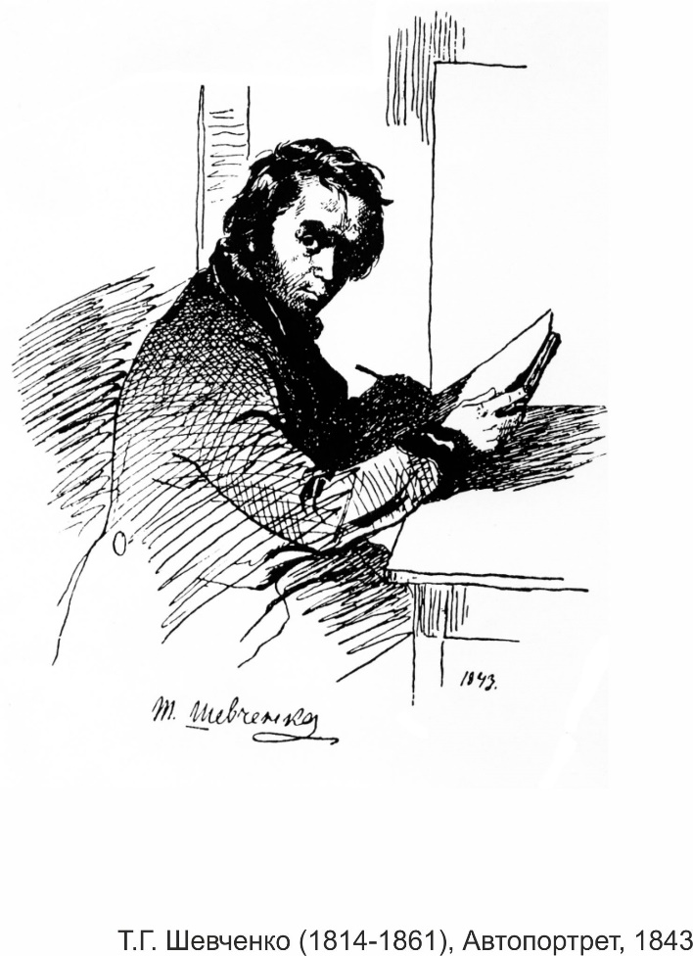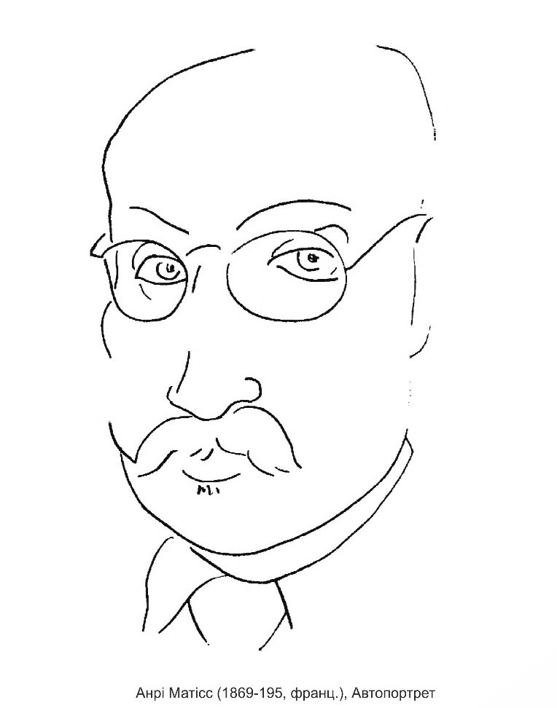

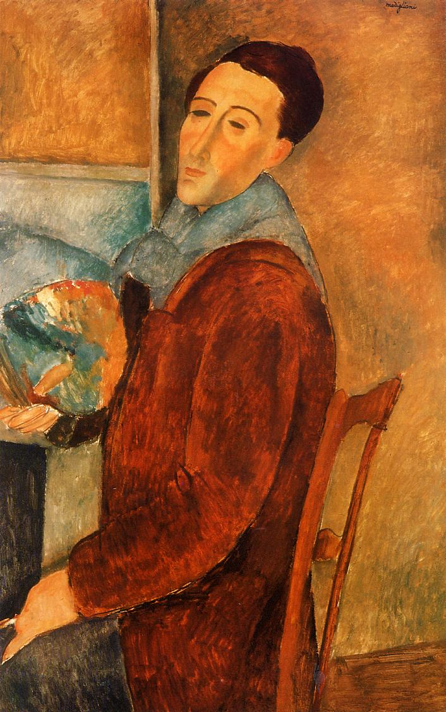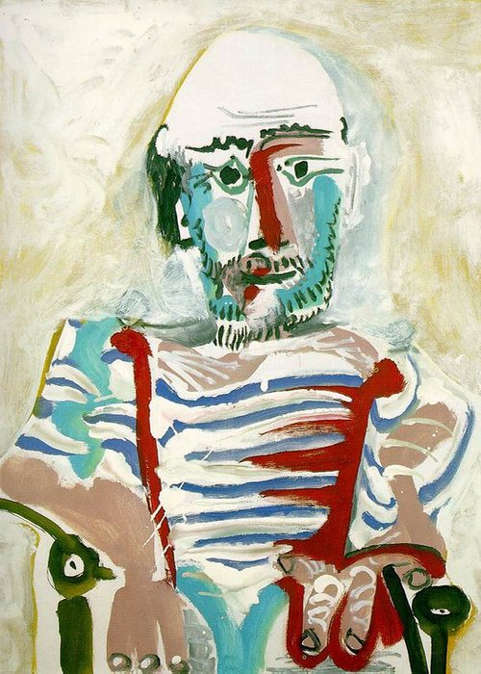

Амедео Модільяні Пабло Пікссо

Зразки виконання Практичної роботи №8
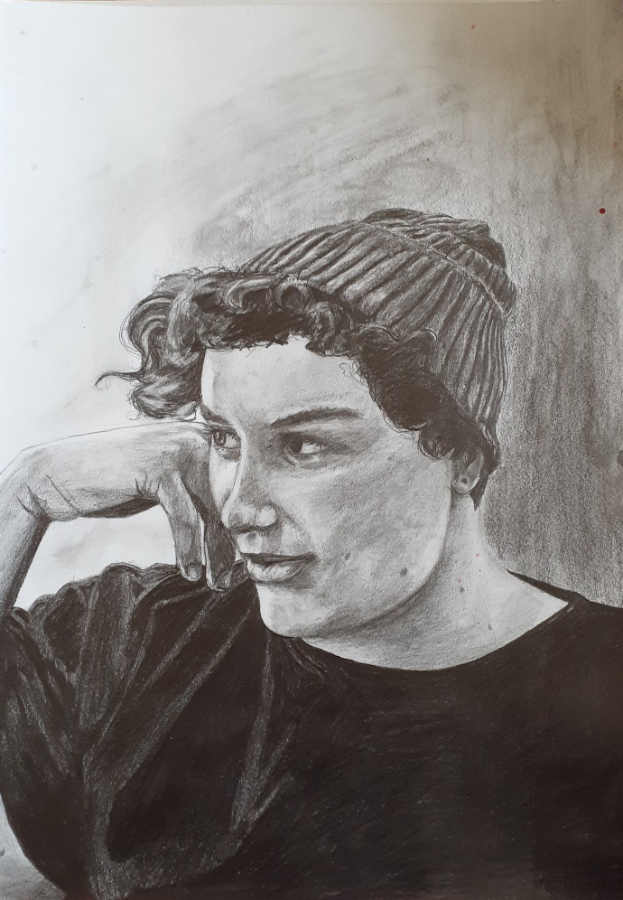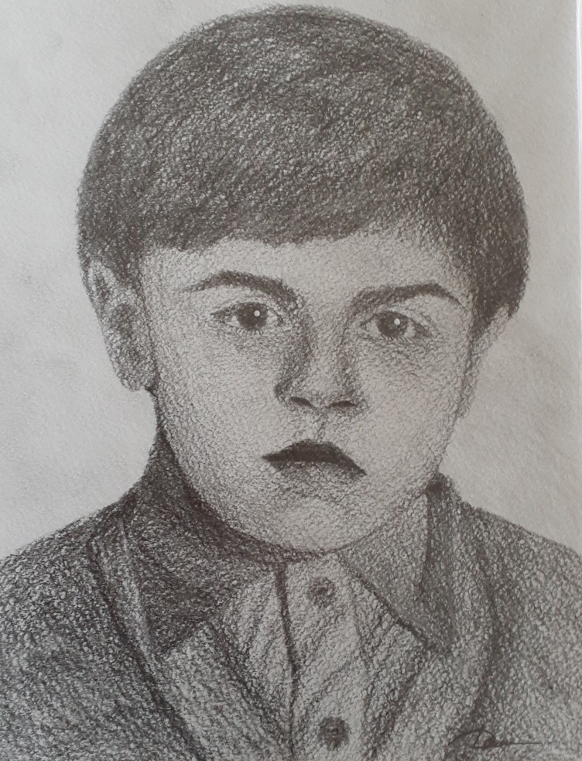

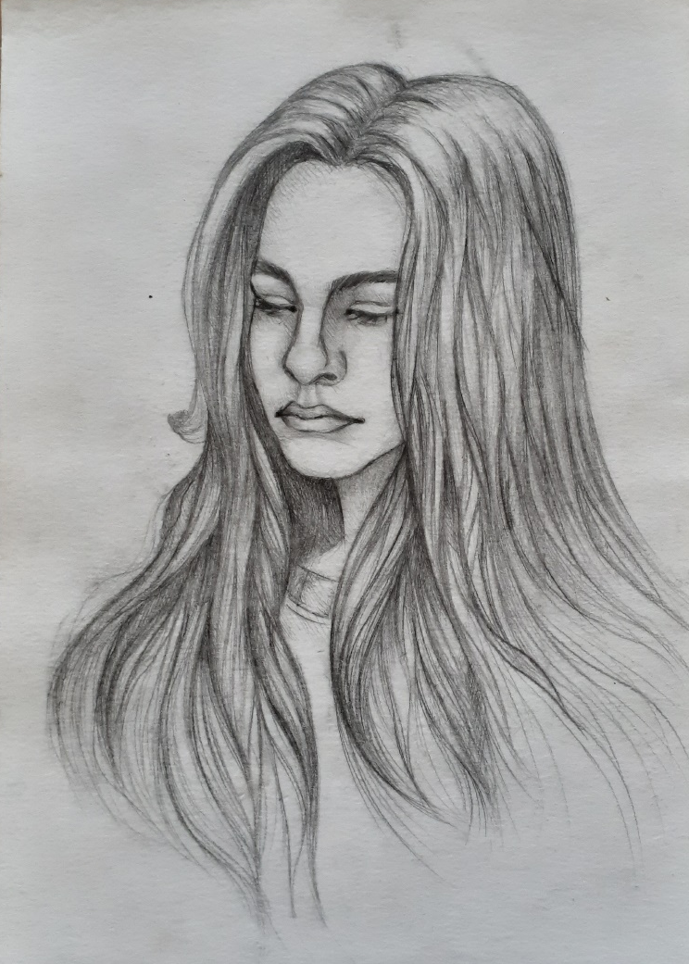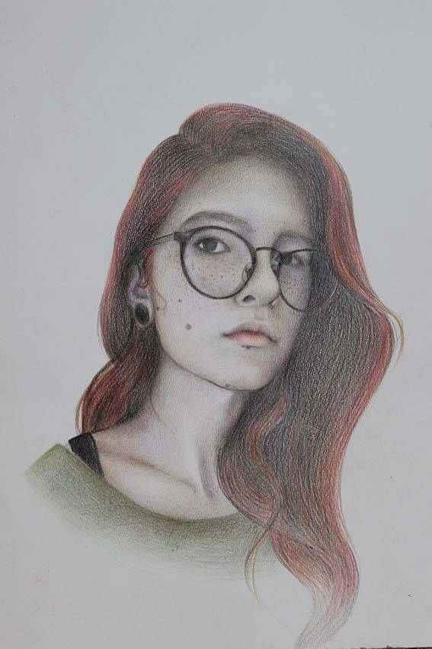

Рекомендована література:
- Берлач О. Графічні техніки в образотворчому мистецтві : навч. пос. Луцьк : Волинська обласна друкарня, 2022. 103 с.
- Куленко М. Я. Основи графічного дизайну : підручник. Київ : Кондор, 2006. 492с.
- Нестеренко П. Історія українського екслібриса : видання друге доповнене/ Наукове видання. Київ : Темпора, 2016. 360с.
- Поліщук А. А. Теорія та практика графіки : навчальний посібник. Київ : унів. ім. Б. Грінченка, 2015. 212с.
- Резніченко М. І., Твердохлібова Я. М. Художня графіка. Змістові модулі 1, 2 : навч.-метод. посіб. для студентів худ.-граф. факультетів. Тернопіль : Навчальна книга – Богдан, 2011. 272 с.
- Хмельовський О., Костукевич С. Графіка й основи графічного мистецтва : навч. пос. Луцьк : Луцький державний технічний університет, 2003. 160с.
- Чирва О. Ч., Оленіна О. Ю Історія та теорія графічного мистецтва : конспект лекцій для здобувачів денної форми навчання першого (бакалаврського) рівня вищої освіти зі спеціальності 023 – Образотворче мистецтво, декоративне мистецтво, реставрація : Харків. нац. ун-т міськ. госп-ва ім. О. М. Бекетова. Харків : ХНУМГ ім. О. М. Бекетова, 2021. 128 с.
- Юфімюк В. В. Основи графіки: конспект лекцій для здобувачів освітньо-професійної програми «Дизайн» галузі знань 02 Культура та мистецтво спеціальності 022 Дизайн денної форми навчання. – Луцьк : Луцький НТУ, 2019. – 52 с.
- Яремків М. Композиція: творчі основи зображення : навч. посіб. Тернопіль : Підручники і посібники, 2016. 112 с.
- Гребенюк Г.Є. Основи композиції та рисунок : підручник для учнів проф.-техн. навч. закладів. Київ : Техніка, 1997. 221с.
- Нариси з історії українського дизайну ХХ століття : зб. статей / Ін-т проблем сучасного мистецтва НАМ України / Яковлєва М. І. та ін. Київ : Фенікс, 2012. 256 с.
- Соловйова Ю. О., Мкртічян О. А. Українське мистецтво в історичному вимірі: навчально-методичний посібник. Харків : Точка, 2017. 89 с.
- Христенко В. Є Техніки авторського друку : навч. посіб. Харків : Колорит, 2004. 83с.
- Шевченко В. Я. Композиція плаката. Харків : Колорит, 2007. 134 с.
- Шевченко В. Е. Видавнича марка (логотип) як показник стилю друкованого видання: : Текст лекції для студентів Інституту журналістики з курсу "Художнє оформлення видання". Київ : Інститут журналістики, 2013. 32 с.

